Vassbakken barnehages
Verdigrunnlag

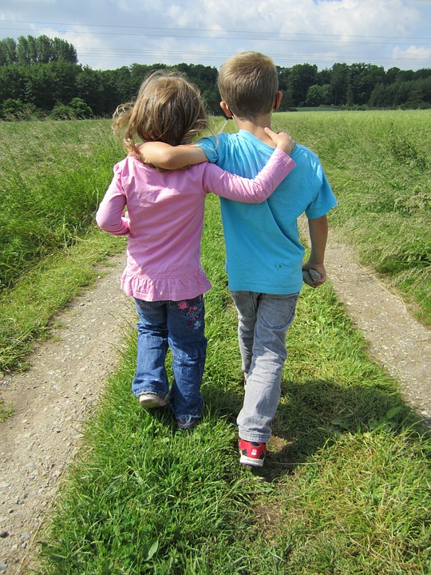

Fra rammeplanen:
«Barnehagens verdigrunnlag skal formidles, praktiseres og oppleves i alle deler av barnehagens pedagogiske arbeid.
Vi skal ivareta barnas behov for omsorg og lek og fremme læring og danning som grunnlag for allsidig utvikling.
Å møte individets behov, trygghet, tilhørighet og anerkjennelse og sikre at barna får ta del i fellesskapet, er viktige verdier som skal gjenspeiles i barnehagen. Barnehagen skal fremme demokrati, mangfold og gjensidig respekt, likestilling, bærekraftig utvikling, livsmestring og helse».

Vassbakken barnehage vektlegger dette i de seks områdene under barnehagens verdigrunnlag i rammeplanen:

Barn og barndom
Barnehagen skal bidra til at alle får en god barndom preget av trivsel, vennskap og lek. Vi skal også forberede barna til aktiv deltagelse i samfunnet og bidra til at de legger grunnlaget for et godt liv. Barnehagen skal gi rom for barnas ulike forutsetninger, perspektiver og erfaringer og bidra til at barna i fellesskap med andre utvikler et positivt forhold til seg selv og tro på egne evner.
Vi er voksne som:
- Skal være tilstedeværende, anerkjennende og lytte til barna.
- Skal gi barna støtte, omsorg og trygghet.
- Skal hjelpe å sette ord på barnas følelser og vise forståelse for dem.
- Skal vise interesse for det barna opplever.
- Skal respektere barnas valg.
- Skal legge til rette for at barna skal ha det best mulig.
- Bruker ulike verktøy for at barna skal lære sosial kompetanse.
- Er opptatt av å fremme det positive og møte barna der de er.
- Skal behandle barn som likeverdige, møter barna med empati og gi barna mulighet til å videreutvikle egen empati.
- Gi rom for lek og felles opplevelser som gir barna mulighet til å bygge vennskap og gode relasjoner.
- Observerer barna, korrigerer der vi må og roser barna.
- Reflekterer over egne holdninger.

Demokrati
Økt mangfold og individualisering gir behov for demokratiforståelse, respekt for forskjellighet og positive holdninger til å leve sammen i fellesskap.
Barnehagen skal være et inkluderende fellesskap der alle kan ytre seg, bli hørt og delta.
Vi skal ta barnets ønsker, meninger og behov på alvor og bruke det i planlegging, gjennomføring og evaluering av pedagogiske aktiviteter og lek.
Samtidig skal vi sørge for å gi omsorg og beskyttelse slik at barna trives og har det bra i barnehagen.
Gjennom å delta i barnehagens fellesskap skal barna få mulighet til å utvikle forståelse for samfunnet og den verden de er en del av.
- Vi er «JA-mennesker» som tar barnets ønsker, meninger og behov på alvor.
- Vi reflekterer kritisk over egen praksis. Reflekterer over våre holdninger og kommer til enighet om et felles verdigrunnlag.
- Vi evaluerer arbeidsmåtene våre og reflekterer jevnlig over praksisen vår.
- Vi skal være profesjonelle og ikke privatpraktiserende.
- Vi skal ha medvirkningspraksis der vi observerer det barna er opptatt av og tar det med i planleggingen av barnehagehverdagen.
- Vi skal gi barna erfaringer med demokratiske prosesser.
- Vi gir barna valg og medbestemmelse der det er naturlig.
- Vi diskuterer jevnlig perspektiver i vårt flerkulturelle samfunn.
- Konflikter løses ikke av oss ansatte, men sammen med barna.
- Vi reflekterer over skrevne regler definert av oss voksne. Gjerne diskuter reglene med barna.
- Vi skal være gode rollemodeller.

Mangfold og gjensidig respekt
Barnehagen skal fremme respekt for menneskeverdet ved å synliggjøre, verdsette og fremme mangfold og gjensidig respekt. Vi skal fremme barnas nysgjerrighet og undring over likheter og forskjeller, og bidra til at alle barn føler seg sett og anerkjent for den de er, og synliggjøre den enkeltes plass og verdi i fellesskapet.
Dette gjør vi bl.a ved å:
- Vise interesse for ulike språk og kulturer.
- Vise respekt for andre religioner og livssyn.
- Legge til rette for kulturmøter, felles opplevelser og erfaringer.
- Huske på at mangfold er mer enn kun religion, kultur og språk.
- Synliggjøre de representerte språkene ved å telle, synge og høre på lydbok o.l.

- Lage bøker/bilder av familien som man kan se på, å prate om.
- Lage collager av de ulike landene som henger synlig i barnehagen.
- Foreldrekaffe med mat fra de ulike landene som er representert.
- «Reise» til de representerte landene i barnehagen der barna «møter på» landets kulturelle egenskaper.

Likestilling og likeverd
Barnehagen skal fremme likeverd og likestilling, motvirke alle former for diskriminering og fremme nestekjærlighet. Alle barna skal få være seg selv og få utvikle en god selvfølelse. Personalet skal bli bevisst egne holdninger om menneskeverd og vi skal se det indre i barnet og ikke det ytre.
Personalet skal:
- Jobbe med egne holdninger og verdier.
- Reflektere over egne holdninger og verdier sammen i personalgruppen. Reflektere over hvordan vi møter barna.
- Søke etter barnas indre kvaliteter, ikke kommentere det ytre.
- Se barna for hvem de er, ikke kjønn, alder, etnisitet eller funksjonsevne.
- Tenke på hvordan vi bruker uttrykkene søt og tøff.
- Personalet skal være gode forbilder.

Bærekraftig utvikling
Barna i barnehagen er vår fremtid. Hos oss må de lære gode verdier og få gode holdninger for å sikre kommende generasjoners behov. Barna skal lære å ta vare på seg selv, hverandre, natur og miljø, samt forstå at dagens handlinger har konsekvenser for framtiden.
I barnehagen må vi:
- Synliggjøre mangfold for å utvikle respekt og toleranse for hverandre.
- Være med på å gi barna sunne og gode matvaner
- Bruke, og være i naturen med alle sansene.
- Ta vare på naturen rundt oss.
- Gi barna erfaringer med søppelsortering og gjenbruk.
- Undre oss sammen med barna.

Livsmestring og helse
Arbeid med livsmestring og helse i barnehagen er viktig fordi dette er med på å forme barna som mennesker. Vi skal ha søkelys på barns fysiske og psykiske helse, håndtere mobbing og krenkelser. Barnehagen skal legge til rette for at barna får ro og hvile, fremme motorisk utvikling og bevegelsesglede, og bidra til at barna utvikler matglede.
Vi ønsker å skape trygge, robuste, engasjerte, nysgjerrige og glade barn slik at de kan takle utfordringer og motgang på en god måte i nuet, men og senere i livet.
Vi vil:
- Arbeide systematisk med å forebygge, avdekke og håndtere mobbing og krenkelser.
- Være omsorgsfulle, deltagende voksne som legger til rette for mestring og utvikling.
- Legge til rette for at barna får ro og hvile i løpet av barnehagedagen sin.
- Bruke nærmiljøet oss til å gå på tur.
- Være ute daglig for at barna skal gjøre erfaringer med forskjellige årstider, vær og vind.
- Organisere mindre grupper for å styrke relasjoner både mellom barn-barn og barn-voksen.
- Gi barna medvirkning i måltid og matlaging som skaper engasjement og matglede.
- Være aktiv voksen som leker med barna, og legger til rette for at barna skal oppleve utfordringer og føle mestring.

